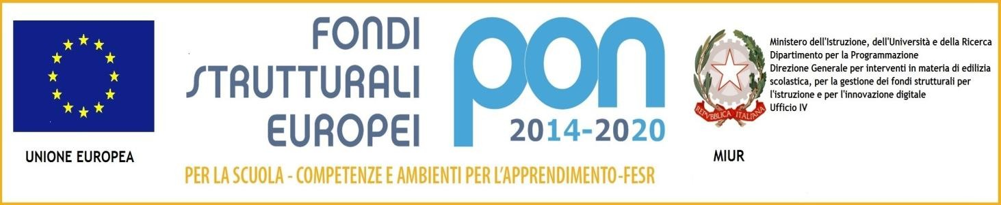
MINISTERO DELL’ISTRUZIONE DELL’UNIVERSITA’ E DELLA RICERCA
Ufficio Scolastico Regionale per il Lazio
LICEO SCIENTIFICO STATALE
“ Teresa Gullace Talotta “
Tel. 06121122650 – fax0667663822

C.F.97001530589 – COD. MECC. RMPS46000L
CODICE UNIVOCO FATTURAZIONE: UFE3MW
PEC : rmps46000l@pec.istruzione.it
MAIL: rmps46000l@istruzione.it
www.liceogullace.it

CIRC. N.
Ai coordinatori di classe del triennio
Tutor di alternanza scuola lavoro

OGGETTO: rendicontazione percorsi ASL

Si invitano tutti i tutor dei progetti di alternanza scuola-lavoro a compilare il modulo allegato al fine di fornire i dati utili all’inserimento in piattaforma SIDI dei percorsi di ASL attuati dai singoli alunni.

E’ preferibile compilare il modulo online e inviarlo ai seguenti indirizzi mail; gabriella.rinaldi@alice.it; rossettivalerio2@gmail.com

LICEO SCIENTIFICO E DELLE SCIENZE UMANE “TERESA GULLACE TALOTTA” ROMA
SCHEDA RILEVAZIONE DATI
PROGETTI DI ALTERNANZA SCUOLA LAVORO A.S. 2017/2018
(a cura del tutor)

Nome dell’azienda
o dell’ente ospitante

Partita IVA o Codice Fiscale
dell’azienda o dell’ente ospitante

Indirizzo dell’azienda o dell’ente ospitante

NOME del PERCORSO di ASL

Data della convenzione
e numero di protocollo

Data di INIZIO e FINE percorso | dal al

CLASSE | ALUNNA/O | ORE IN AULA/STUDIO | ORE PRESSO L’ENTE O L’AZIENDA OSPITANTE

